年产500万编织袋生产线
Номер | Наименование | Модель | Цена за единицу | Количество  штук | Общая сумма | Производительность агрегата
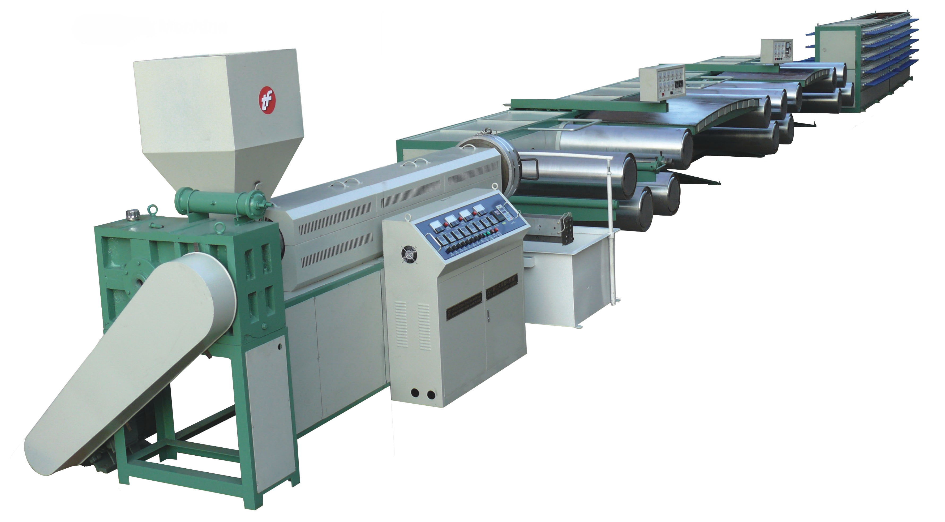 | Линия для производства ленты | SJ-FS5.5-110IIB/800 | 28000 | 1 | 28000 | 50-100 кг/час
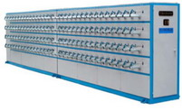 | Мотальная машина | S-SJJ-11 | 28000 | 100  шпинделей | 28000
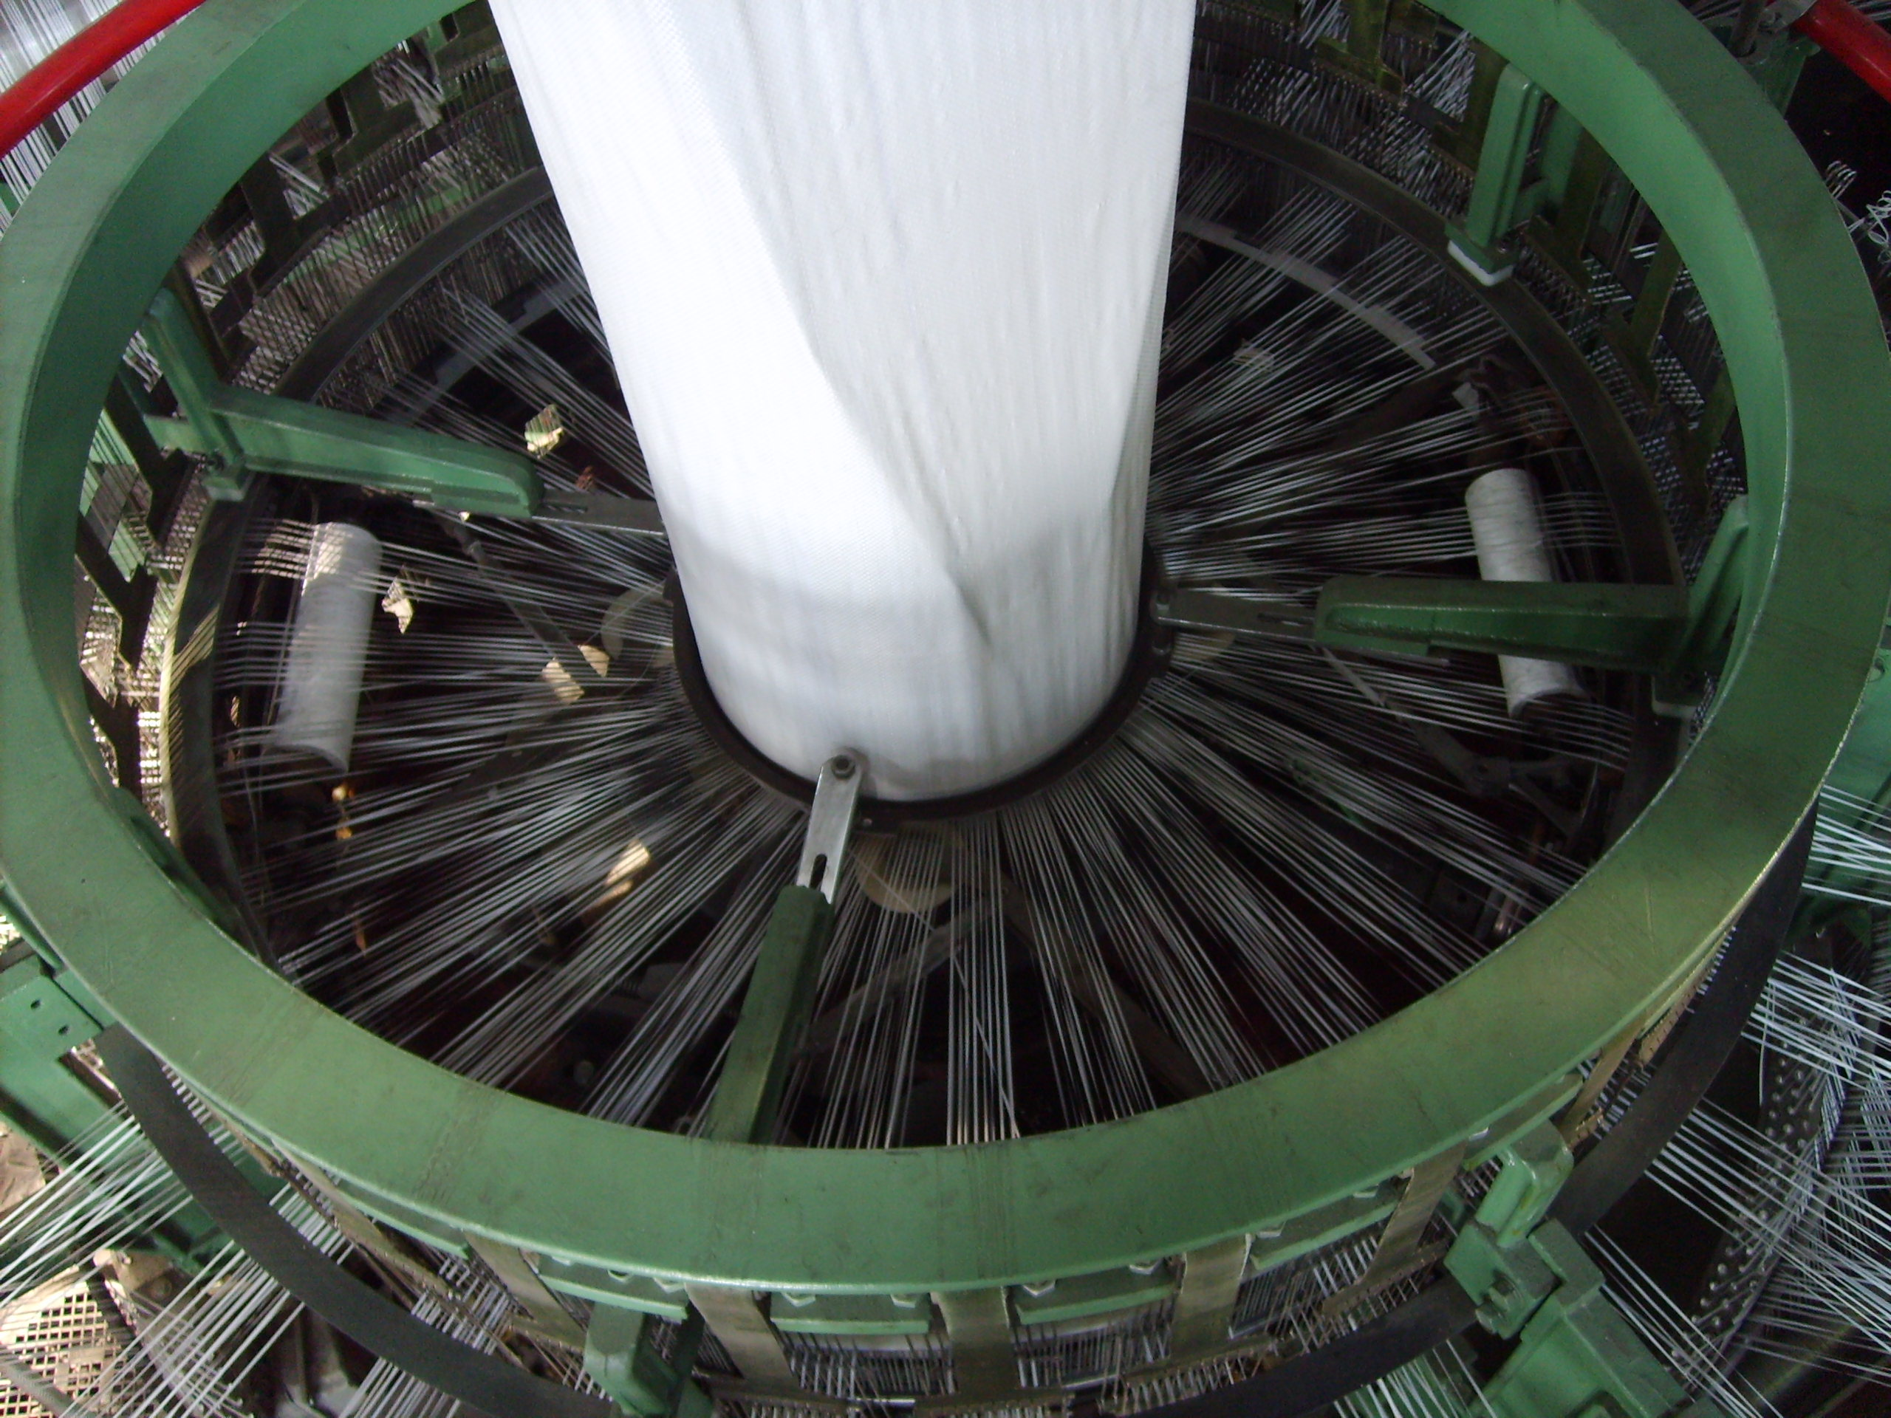 | круглоткацкий станок  с 6 челнками | SBY-850X4S | 8500 | 6 | 51000 | 1,8-2,5 м/мин
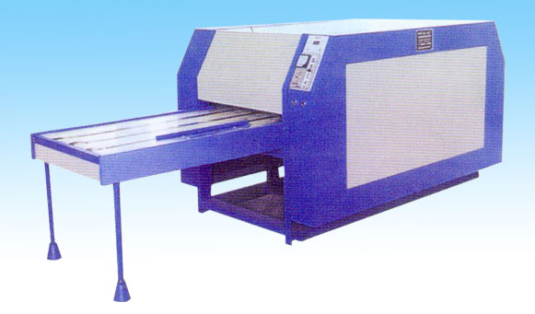 | Станок для трехцветной печати (Three Colors Printing M/C) | S-YDJ-800III | 3800 | 1 | 3800 | 1000-2000 штук/час
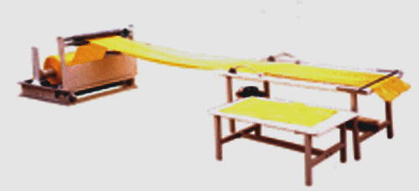 | Отрезной станок | CD-11 | 600 | 2 | 1200 | 1000-2000 штук/час
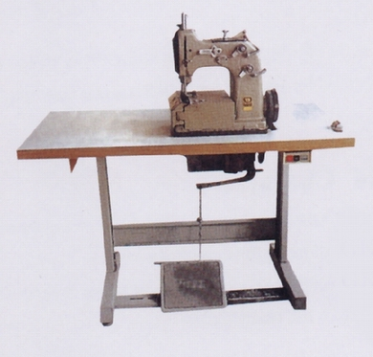 | Швейная машина | GK8-2 | 250 | 6 | 1500 | 500-800 штук/час
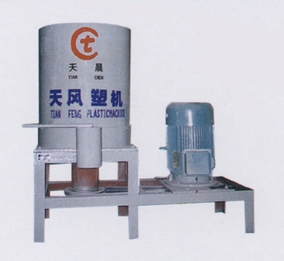 | Сушилка | SH-30 | 1200 | 1 | 1200 | 30-50 кг/час
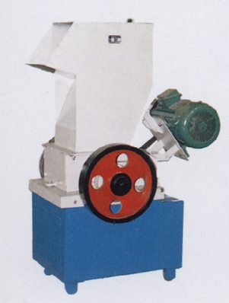 | Дробилка | SCP-300 | 1200 | 1 | 1200 | 30-50 кг/час
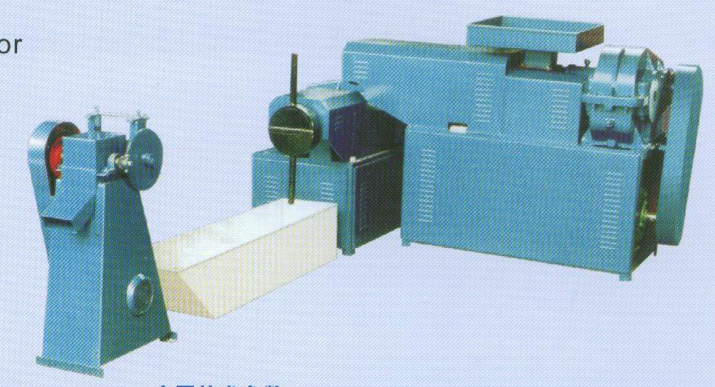 | Оборудование утилизации | SJ-FJ-100 | 3600 | 1 | 3600 | 50-80 кг/час
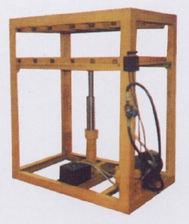 | Упаковочная машина | DB-100 | 850 | 1 | 850
бобина |  | ￠38×230мм | 0,3 | 10000 | 3000
Запасные части |  | Один год | 2000
Заводская цена |  |  | USD 97350

Примечание： 1. Вышеуказанная цена является заводской ценой.
2. Условия оплаты：T/T （30% аванса，надо оплатить 70% баланса до доставки）или L/C.
Контейнер：3X40-футовый.
Срок поставки：Будем поставить через 2 месяца после получение 30% аванса или аккредитива.
3. Все продукты являются новыми продуктами, предоставляем три вида гарантии со дня установки оборудования в течение одного года, срок службы оборудования больше чем 10 лет, если нужно уехать за границу для наладки, клиент будет отвечать за питание и ночлег и авиабилеты туда и обратно для наших инженеров, и еще нужно оплатить к нашим инженерам зарплату USD 60/день/человек.
4．Площадь помещения: 40 м X 20м X5м （Длина X Ширина X Высота）рабочие 10человек/смена；потребление электроэнергии 100 квт

Система гарантий и обслуживание:
Один год гарантии для машины кроме запчастей, клиенту будет предложен купить запчасти у нас ежегодно.
Банковские реквизиты для направленный внутрь T/T или L/C:
- Банк бенефициара: China Construction Bank, Anhui Branch, Anhui China
2. Адрес банка: Hefei 130 Shouchun Road, Hefei China 230001
Тел: 86-551-2657926
Факс: 86-551-2644294
3. Код Swift: PCBCCNBJAHX
4. Контокоррентный счёт бенефициара: 34014460200221000914
5. Бенефициар: HEFEI TIANFENG PLASTIC MACHINERY CO., LTD

